FINALE

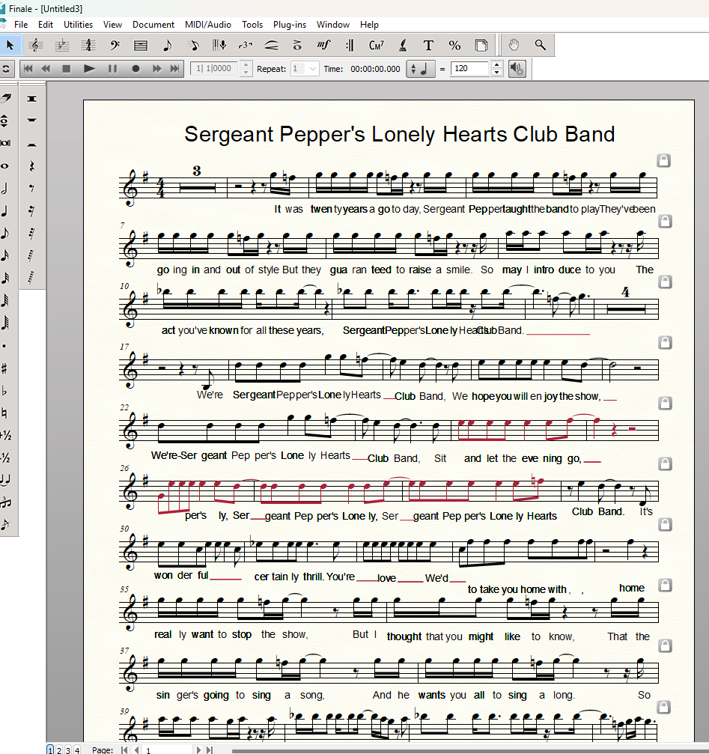

WEB
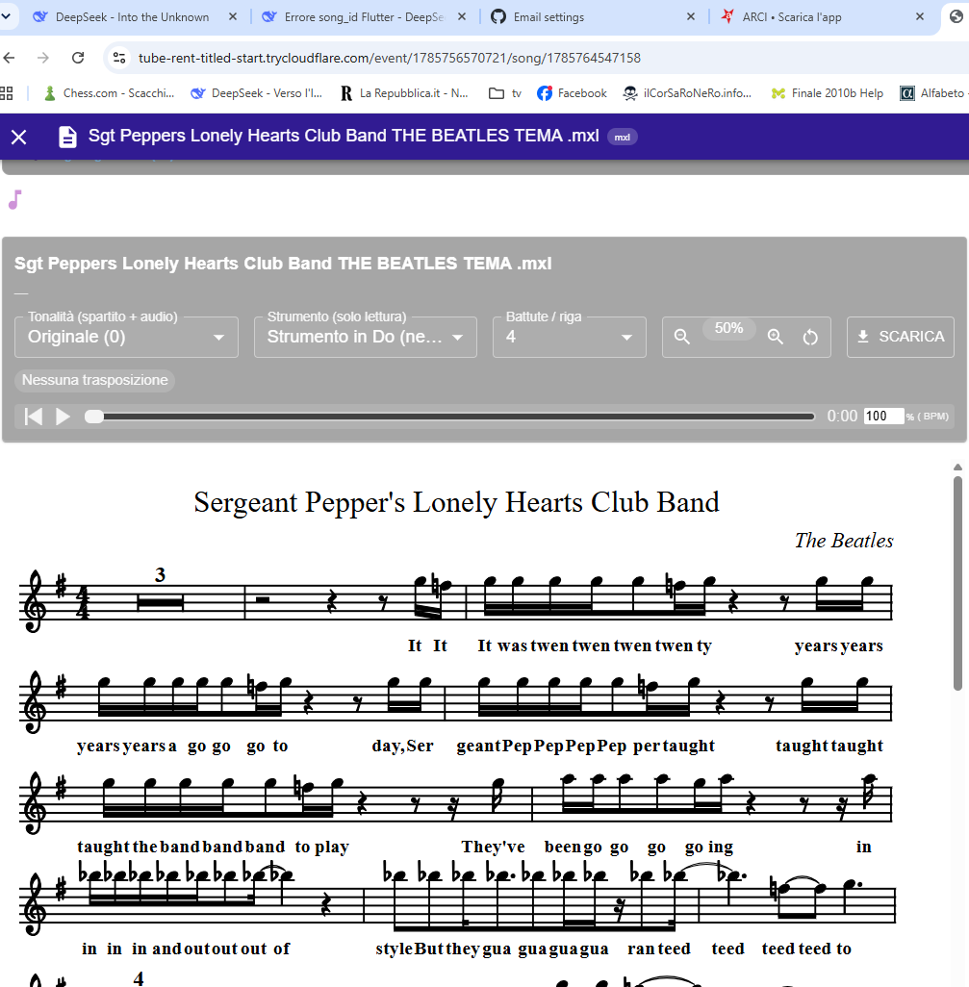

FLUTTER ;
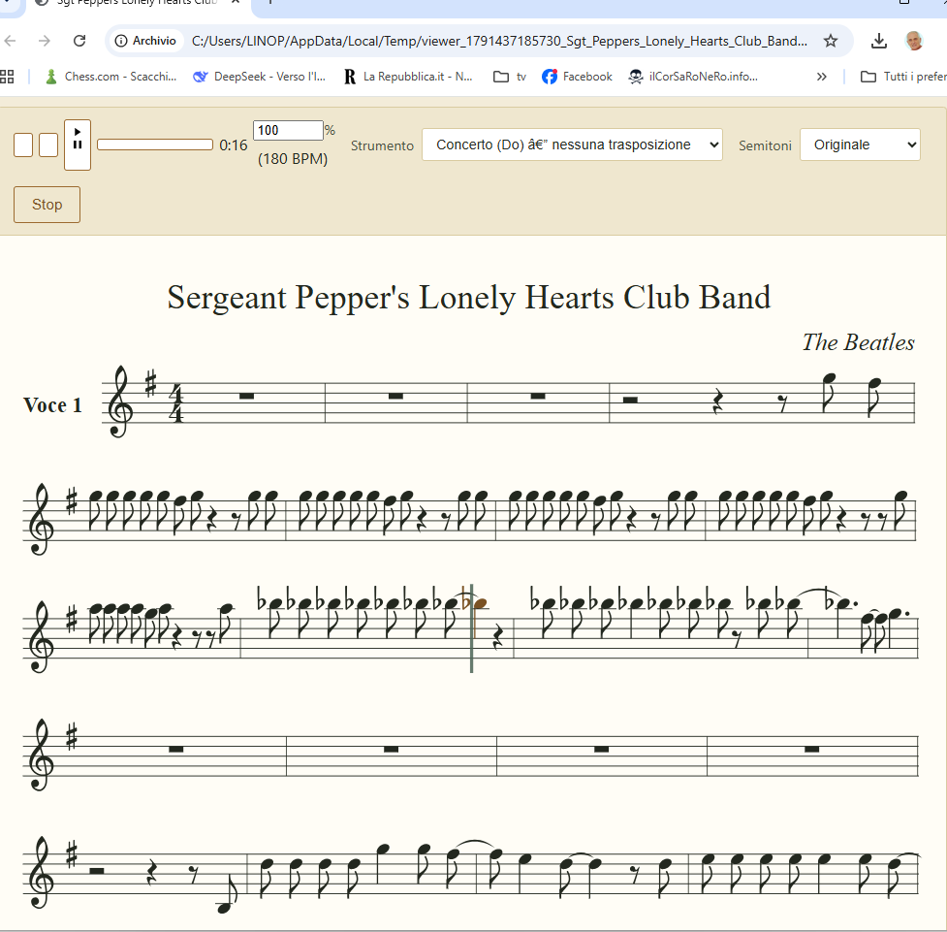

Pro :
- Più fedele alle battute per riga dell’originale

Contro
- Mancano le beam (barre delle note ) coerenti

